**儀表板營運系統**

**第一章 前言**

**1-1背景介紹**

藉由專題機會，與這次合作的廠商是平常以零售業作為銷路的個案廠商，平常販賣各種商品，藉由各種的商品的廣泛性和一次能購買大量商品的便利性吸引人流，本身也有簡易的商品平台提供客人參考和購買。初期與個案廠商相關人員進行會談，了解到他們缺乏有效的視覺化儀表板，使得在察看數據時耗費大量時間成本。經由多次討論後，了解到個案廠商希望有一個能夠提供即時、直觀的數據視覺化的系統，以便更好地查看其銷售、營業額和庫存情況。這些討論促使我們設計一個個案廠商需求的系統，進而提高業務效率，解決企業在分析數據上所造成的時間成本問題。

**1-2動機**

系統旨在希望能幫助個案廠商省去手動收集、整理和分析業務數據的時間成本。透過使用所開發的系統，可以每月節省大約10至20小時的工作時間，達到提高工作效率的目的，以及節省時間上的成本。系統設計包含兩個主要階段：第一階段先打造前後台的基本系統，第二階段是將數據分析的圖表掛載到平台上，在應映合作廠商去新增需要的圖表。

**1-3**

**目的：**

我們的系統旨在為零售業，打造一個智慧型營運管理戰情系統，通過這個平台將的建立將繁複的數據轉化為易於理解的可視化圖表並整合到一個實時更新的儀表板上。此系統不僅支持即時的圖表查看，且允許授權用戶匯出數據，增強數據的互動性和可用性。同時配備後台管理系統以實現權限控管。主要價值在於可以根據廠商的需求不斷增加功能，使其更符合業務需求，從而幫助零售業更有效地管理和分析業務運營。

**目標：**

* **整合儀表板：**建立一個集成的儀表板，我們目前依照廠商的需求加入營業額、銷售額、庫存量等關鍵指標的即時數據以可視化圖表的形式呈現，以便高階管理人員能夠一目然掌握業務狀況。
* **清晰的可視化：**提供易於理解的圖表和視覺化工具，以幫助高階管理人員(經理、店長)快速清晰的可視化：提供易於理解的圖表和視覺化工具，以幫助高階管理人員(經理、店長)快速查看數據。自動化數據處理大幅減少手動的操作，從而提高工作效率並節省時間成本。
* **強化管理功能和安全性：**提供後台管理功能，包括用戶管理、角色管理和權限設定等，以確保只有授權用戶才能訪問敏感數據，從而提高系統的安全性，防止數據洩漏和未授權訪問，讓管理者能夠聚焦在需要的數據上。

**1-4 預期成果**

1.在第一階段計劃先建置一個前後端的系統。這個階段主要是為了建立一個基本的系統架構，讓後續的功能能夠順利整合。在安全性的方面上，後端管理網站將具備權限管理功能，我們設置了不同的角色和權限，根據用戶的身份和職責分配相應的權限。這樣可以確保每個用戶僅能訪問其所需的資源和功能，避免未經授權的訪問。

2.第二階段著重在開發視覺化圖表上的呈現，圖表將包括營業額、銷售額及庫存量等關鍵指標。使用者可以根據自身需求，在後台管理系統中新增需要的圖表，從而更全面地了解和分析業務狀況。使用者可以隨時隨地使用手機查看營業額、銷售額與庫存量的數據，透過直觀的圖表快速了解並做出相應的決策，比起傳統的手動收集和分析數據的方式，省去了大量的時間和人力成本。假設在過去，每月需要花費10-20小時的時間來收集、整理和分析營業額、銷售額和庫存量等數據，但是透過視覺化的圖表去呈現，不再需要花費大量時間手動處理，將省下許多時間上的成本

**第二章 營運計畫**

**2-1可行性分析**

一、技術可行性:

本專題需廣泛使用多種技術來實現系統的開發:

1. 前端開發：使用RVue.js,html現代化的 JavaScript 框架來開發前端應用程序。
2. 後端：python 框架
3. 數據視覺化：使用、Chart.js 等 JavaScript 圖表庫
4. 資料庫設置：MySQL來存儲應用程序的數據。 API串聯：使用 RESTful API設計標準來設計和實現後端的API

二、經濟可行性

在上架初期，我們將與個案廠商合作，提供免費使用此系統的機會。隨著合作的廠商需求增加，我們將逐步加入更多的圖表功能，使系統功能更加完整。未來，我們計劃與其他相似廠商進行合作，以增強系統的競爭力，並擴大系統的應用範圍，主要收益來源:平台導入費用，數據分析費用。

成本效益：軟體開發和提供服務的成本相對於外面的承包公司較低，並且隨著使用的熟悉後透過圖表的可視話就使的資料處理、流程效率會提高，在最具有經濟實惠的同時又能夠做到最大效益

外包大概20~50萬 ,14~30天

三、操作可行性

系統主要是個案廠商的高階管理人員能夠透過視覺化圖表快速查看關鍵數據，不用像以往統整資料再進行匯出。因此系統要設計的直觀易用，操作容易，並應具備良好的穩定性和可靠性，以確保系統能夠順利地整合到個案廠商的日常業務中。

**2-2商業模式**

(1)目標顧客：個案廠商目前販售各種五金工具、建材、家居用品，我們的目標顧客訂於個案廠商的高階管理人員，包括店長、營運主管等

(2)價值主張：提供直觀、易用的數據視覺化圖表，以及後台的權限控管，幫助高階管理人員省去手動收集、整理和分析數據的時間成本，提高工作效率。

(3)通路：透過自有平台提供給五金賣場的高階管理人員

(4)顧客關係：建立長期的合作關係，不斷優化系統功能，提升系統的價值。

(5)收益來源：開發初期提供免費的環境給廠商使用此系統，後期的收益來源來自於: 平台導入費用，數據分析費用，客製化設計等

(6)關鍵資源：技術團隊、數據庫、伺服器。

(7)關鍵活動：使用者透過系統查看營業額、銷售額和庫存量等視覺化圖表。

(8)關鍵合作夥伴：個案廠商。

(9)成本結構：開發與維護成本、人力成本、時間成本、硬體資源成本。

**2-3 STP分析**

**1.市場區隔（Segmentation）：**

業務規模：小型至中型零售業者，以及大型零售連鎖企業。

行業區隔：五金百貨、超市連鎖、專賣店等多種零售類型。

用戶區隔：區分不同類型的用戶，例如管理人員、銷售人員等。

數據區隔：根據不同部門和功能，將數據分為不同的類別，例如銷售額、庫存量、交辦事項等。

**2.目標市場（Targeting）：**

主要目標市場：大型五金百貨大賣場的管理層和操作團隊，尤其是那些追求提高工作效率、強化管理功能、及時分析營運狀況並期望減少時間消耗以提升整合能力的業務。

次要目標市場：中小型五金百貨店，可能在資源有限的情況下尋求有效的營運管理解決方案。

**3.定位（Positioning）：**

價值主張：為零售業客制化一站式的智慧營運管理解決方案，通過即時的數據可視化以及後台管理功能，幫助業務提高工作效率，強化管理功能。

品牌信息：強調系統的易用性、整合能力和對效率提升的貢獻。

差異化因素：提供定制化的儀表板和報告工具，以滿足不同用戶的具體需求，並支持移動設備，使得管理者和員工能夠隨時隨地訪問重要的業務信息。

**2-4競爭力分析 SWOT-TOWS分析**

|  |  |  |
| --- | --- | --- |
|  | Strengths優勢   * 客製化設計：針對大久久的需求設計，提供了更符合其需求特性的系統。 * 數據視覺化：提供直觀的數據圖表，幫助快速了解營業額、庫存量等關鍵指標。 * 權限管理系統：確保只有具有相應權限的用戶能夠訪問敏感信息。 | Weaknessne劣勢   * 技術更新需求：可能需要定期更新和維護系統，以應對技術變革和市場需求的變化。 * 使用門檻：對於不熟悉的用戶來說，可能需要時間學習此系統系統。 |
| Opportunities機會  整合外部服務：考慮與其他系統或服務（如支付系統、CRM 系統等）整合，提升系統的綜合效益 | So  用客製化設計的優勢，根據大久久的需求和反饋，不斷擴展系統功能，滿足業務需求 | Wo  針對前台手機介面，提供更直觀的界面，減少用戶學習成本 |
| Threats威脅  安全風險：系統可能面臨來自外部的安全威脅，如數據泄露 | St  進一步加強權限管理系統，確保系統只有具有相應權限的用戶能夠訪問敏感資訊，提高系統的安全性 | Wt  改善技術更新需求和使用門檻，以避免或減少安全風險，例如加強系統的安全性，以防止數據泄露 |

(接點出合作目標屬性並且介紹一下

**第三章 系統規格**

**3-1系統架構**

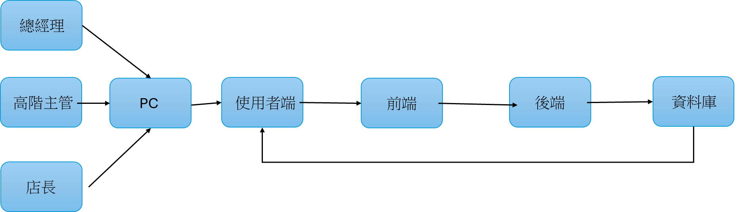

**系統架構圖**

**1.總經理：**

初始登入畫面登入後會顯示帳號權限帳號是否通過，目前權限還有登入型號，點進權限更改可以選擇可查看的資料，再來可以查看問題歷史列表然後可以輸入營運問題回報。

**2.高階主管：**

初始畫面登入後會顯示帳號權限是否通過，之後就可以查看各間分店的營業額，接著可以送出營運問題回報，查看營業額、銷售趨勢、庫存量。

**3.店長：**

初始畫面登入後會顯示帳號權限是否通過，再來可以查看該間分店的營業額、銷售趨勢、庫存量，接著可以查看歷史紀錄。

**3-3系統軟、硬體需求與技術平台**

|  |  |
| --- | --- |
| 網頁端規格 | |
| 作業系統 | Windows |
| 開發環境 | Vs code |
| 整合式開發環境(IDE) | pycharm |
| 程式語言 | Html、python |
| 框架 | Vue.js, Django |
| 套件管理 | Pip |

|  |  |
| --- | --- |
| 資料庫規格 | |
| 作業系統 | Windows |
| 資料庫 | Mysql |

|  |  |
| --- | --- |
| 開發輔助工具 | |
| 編輯器 | Vscode |
| 資料庫管理工具 | Mysql workbench |
| 版本控制工具 | Git |
| 版本控管 | GitHub、 Fork |
| API測試工具 | Postman,paw |
| API文件 | Open api |
| 文件撰寫工具 | Word |
| 文件製作 | Word |
| UML製作工具 | Draw.io |
| 介面設計工具 | Figma |
| 雛型設計 | Figma |
| 簡報製作 | Canva |
| 影片軟體 | Active presenter |
| 剪輯軟體 | 威力導演 |
| 專案管理工具 | Notion |
| 溝通工具 | LINE、Google Meet |
| 進度追蹤 | ,notion |

**5-1功能分解圖**

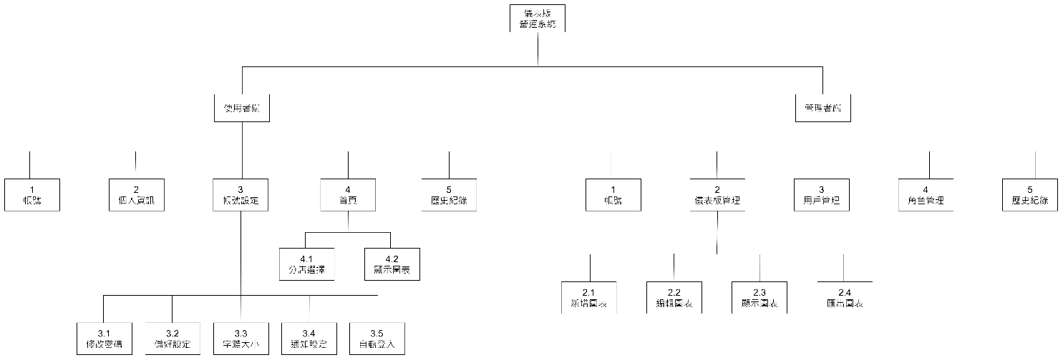

**5-2需求清單**

|  |  |  |  |
| --- | --- | --- | --- |
|  | 功能名稱 | | 功能敘述 |
| 功  能  性  需  求 | 使用者端 | 1.帳戶 | 使用者可用gmail註冊與登入 |
| 2.個人資訊 | 顯示使用者的基本資料 |
| 3.帳號設定 | * 修改密碼 * 偏好設定 |
| 4.首頁 | * 分店選擇 * 顯示營業額、銷售額、庫存量等圖表 |
| 5.歷史紀錄 | 顯示使用者登入的時間與操作的項目 |
| 管理者端 | 1.帳戶 | 管理者可用gmail註冊與登入 |
| 2.儀表板管理 | * 新增、編輯圖表 * 顯示營業額、銷售額、庫存量等圖表 * 匯出檔案 |
| 3.用戶管理 | 管理者能夠新增、刪除、審核使用者，以及分配角色給使用者 |
| 4.角色管理 | 可新增角色以及編輯此角色的權限 |
| 5.歷史紀錄 | 顯示所有使用者登入的時間與操作的項目 |
| 非功能需求表 | 安全性 | 系統需要具備安全機制，如身份驗證、資料加密和防止未授權訪問等，以保護用戶和系統數據的安全性 | |
| 可靠性需求 | 系統需要保持高度的可靠性，避免因系統故障或錯誤導致服務中斷或數據丟失 | |
| 可維護性 | 系統須具備清晰、詳細的代碼註釋和系統文檔，使得其他開發人員能夠快速理解代碼結構和功能，以便更好進行維護和修改 | |
| 可用性 | 系統需要具備易於學習、使用的方式 | |
| 可擴展性 | 系統應具有良好的擴展性，能夠對應不同的需求增加功能 | |
| 易用性 | 提供簡易清楚的用戶介面 | |
| 易管理性 | 系統需要易於管理，包括用戶、角色的管理 | |